## Проект 3. Подборка атрибутов

29.04.2023-20.05.2023   
Команда №8

Оглавление

Описание проекта 3

Окна программы 4

Техническая составляющая 5

Связь окон 20

# Описание проекта

Необходимо разработать приложение, позволяющее пользователю создавать дизайн одежды по выбранным им атрибутам.

Цель: обеспечить пользователю возможность выбирать элемент одежды, дизайн для которого он будет создавать, возможность менять различные компоненты из представленных, сохранение итогового дизайна на рабочий стол

# Окна программы

1. Входное окно
2. Окно выбора «Верхняя одежда»
3. Окно выбора «Низ»
4. Окно выбора «Головные уборы»
5. Окно выбора «Платье»
6. Окно изменения «Кепка»
7. Окно изменения «Панама»
8. Окно изменения «Куртка»
9. Окно изменения «Кофта»
10. Окно изменения «Джинсы»
11. Окно изменения «Юбка»
12. Окно изменения «Вечернее платье»
13. Окно изменения «Повседневное платье»
14. Окно сохранения

# Техническая составляющая

Входное окно

При открывании программы, пользователь видит входное окно, где он может выбрать, дизайн какого предмета одежды он будет составлять. Есть 4 варианта: верхняя одежда, низ, головные уборы, платье.

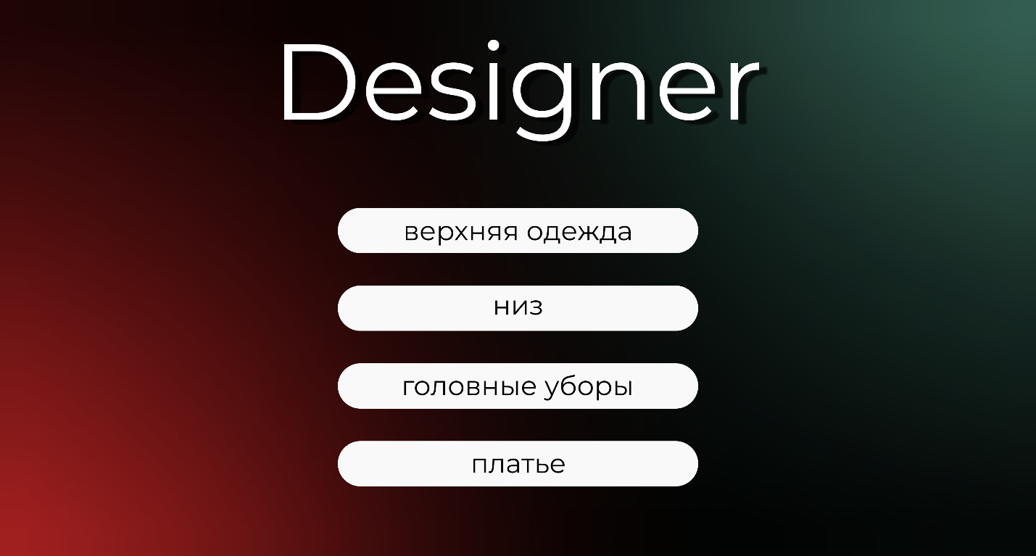

Окно выбора «Верхняя одежда»

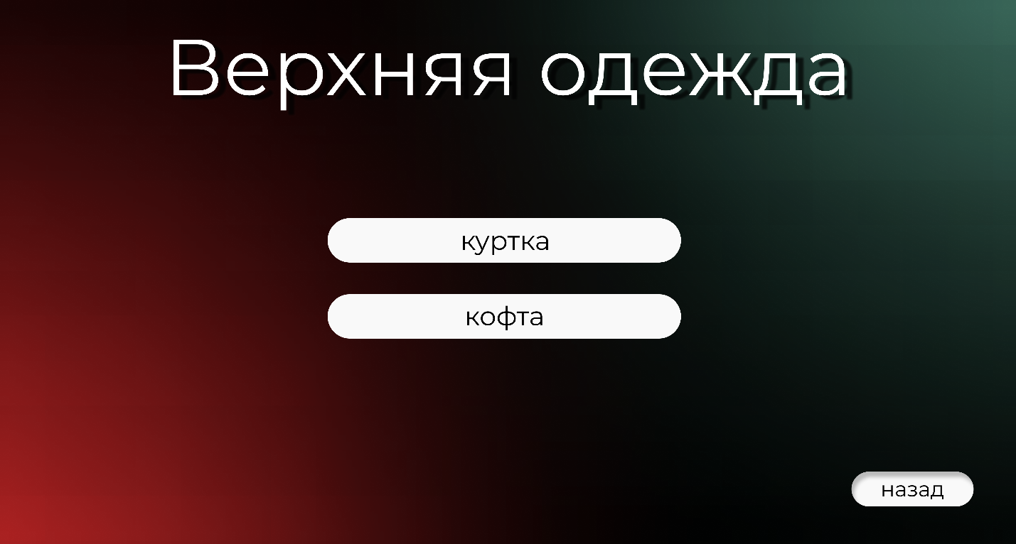При нажатии на кнопку «Верхняя одежда» пользователю доступен выбор между двумя вариантами: кофта и куртка. Если пользователь хочет изменить свой выбор, он нажимает на кнопку «Назад».

Окно изменения «Куртка»

При нажатии на кнопку «Куртка» в окне «Верхняя одежда» пользователю доступен набор параметров для изменения. Он может выбрать цвет, материал(матовый или глянец), стразы, надписи. При нажатии на кнопку «Цвет» открывается палитра цветов(рис.1), при нажатии на кнопку «Материал» открывается палитра с одним цветом, но в двух вариациях. Можно выбрать либо стразы, либо надпись, вместе эти два элемента не могут быть добавлены на объект. Надписи сменяются с каждым щелчком по соответствующим кнопкам. Если пользователь хочет изменить свой выбор и перейти к прошлому окну, он нажимает на кнопку «Назад». Если пользователь закончил свои правки, он нажимает «ОК».

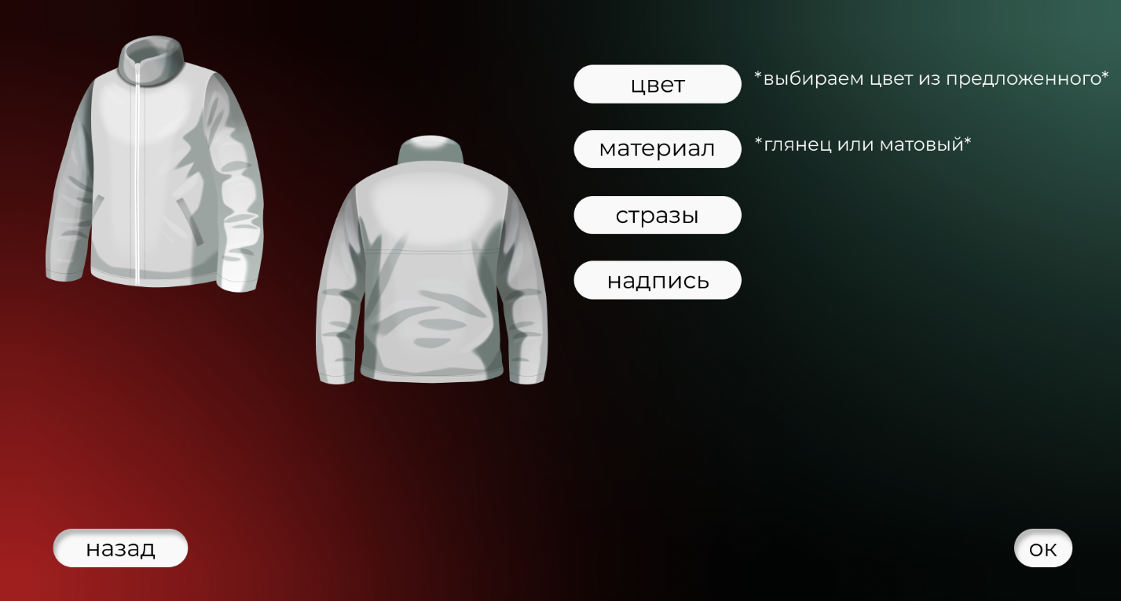

Рисунок 1. Куртка макет

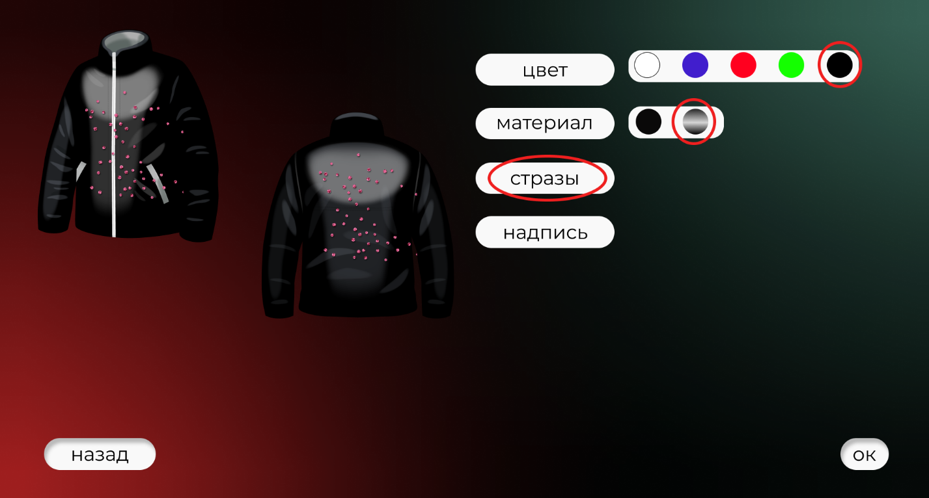

Рисунок 2. Куртка с выбранным цветом(черный), выбранный материал(глянец), выбранный атрибут стразы

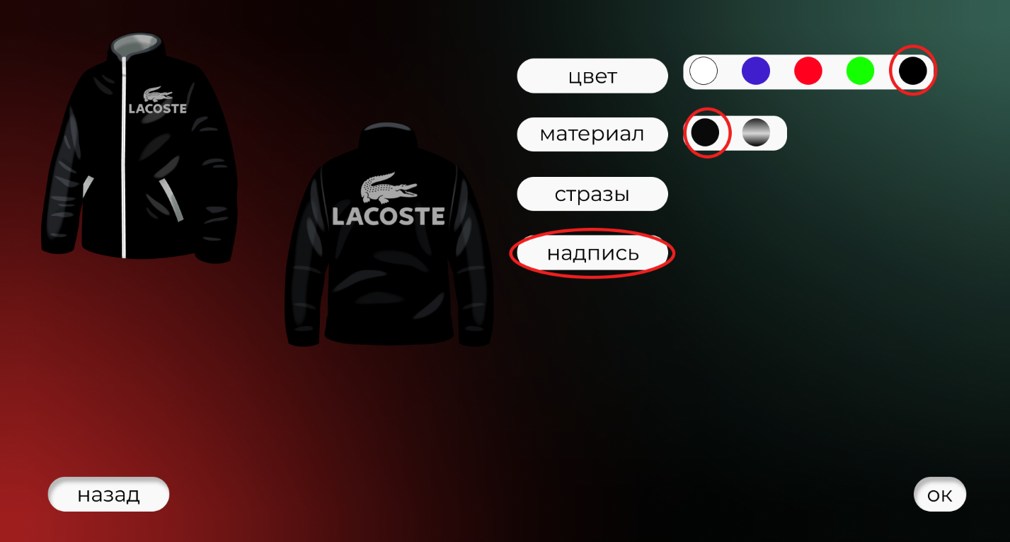

Рисунок 3.Куртка с выбранным цветом(черный), материалом(матовый), надписью



Рисунок 4.Цвета куртки (5 матовых, 5 глянцевых)

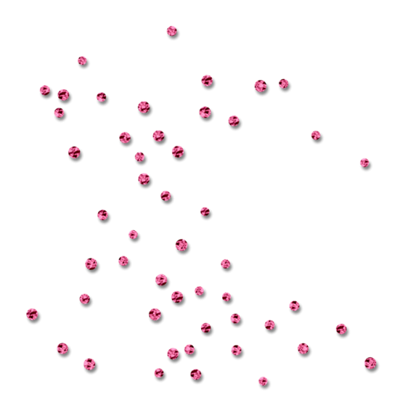

Рисунок 5. Стразы Рисунок 6.Надписи для куртки

Окно изменения «Кофта»

При нажатии на кнопку «Кофта» в окне «Верхняя одежда» пользователю доступен набор параметров для изменения. Он может выбрать цвет, нашивку или надпись. При нажатии на кнопку «Цвет» открывается палитра. Нашивки и надписи сменяются с каждым щелчком по соответствующим кнопкам. Можно выбрать либо нашивку, либо надпись, вместе эти два элемента не могут быть добавлены на объект. Если пользователь хочет изменить свой выбор и перейти к прошлому окну, он нажимает на кнопку «Назад». Если пользователь закончил свои правки, он нажимает «ОК».

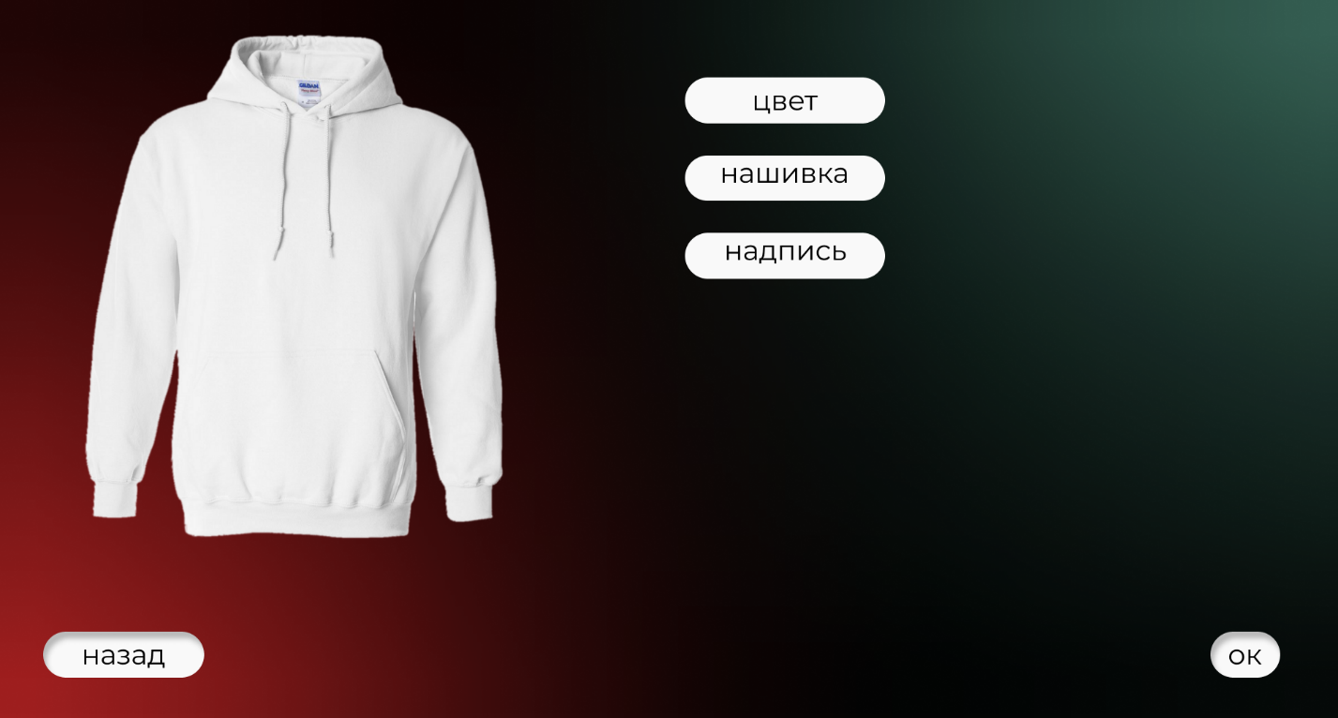

Рисунок .Макет кофты

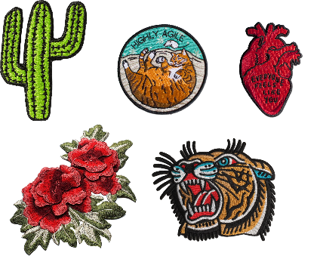

Рисунок .Надписи и нашивки

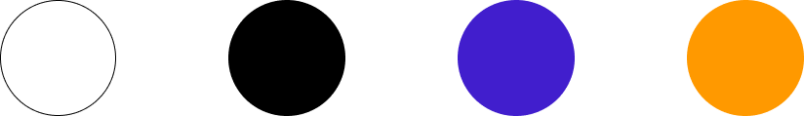

Рисунок .Цвета кофты

Окно выбора «Низ»

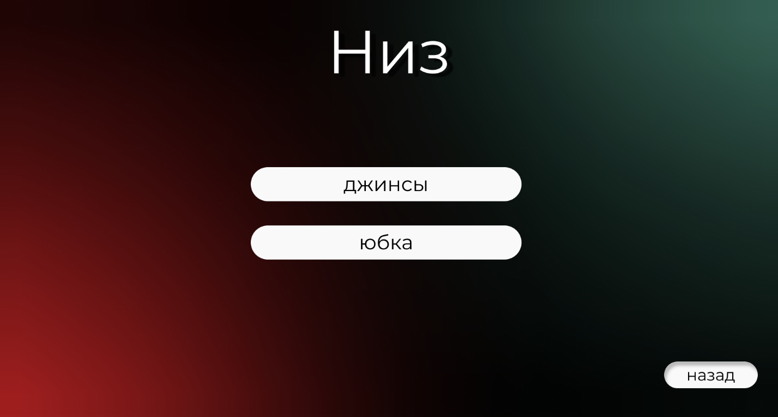При нажатии на кнопку «Низ» пользователю доступен выбор между двумя вариантами: джинсы и юбка. Если пользователь хочет изменить свой выбор, он нажимает на кнопку «Назад».

Окно изменения «Джинсы»

При нажатии на кнопку «Джинсы» в окне «Низ» пользователю доступен набор параметров для изменения. Он может укоротить джинсы(шорты), оставить потертости, выбрать вырезы или добавить нашивки. Можно выбрать либо укоротить, либо потертости, либо вырезы, вместе эти элементы не могут быть добавлены на объект. Нашивки добавляются только на джинсы с потертостями, сменяются с каждым щелчком по соответствующей кнопке. Если пользователь хочет изменить свой выбор и перейти к прошлому окну, он нажимает на кнопку «Назад». Если пользователь закончил свои правки, он нажимает «ОК».

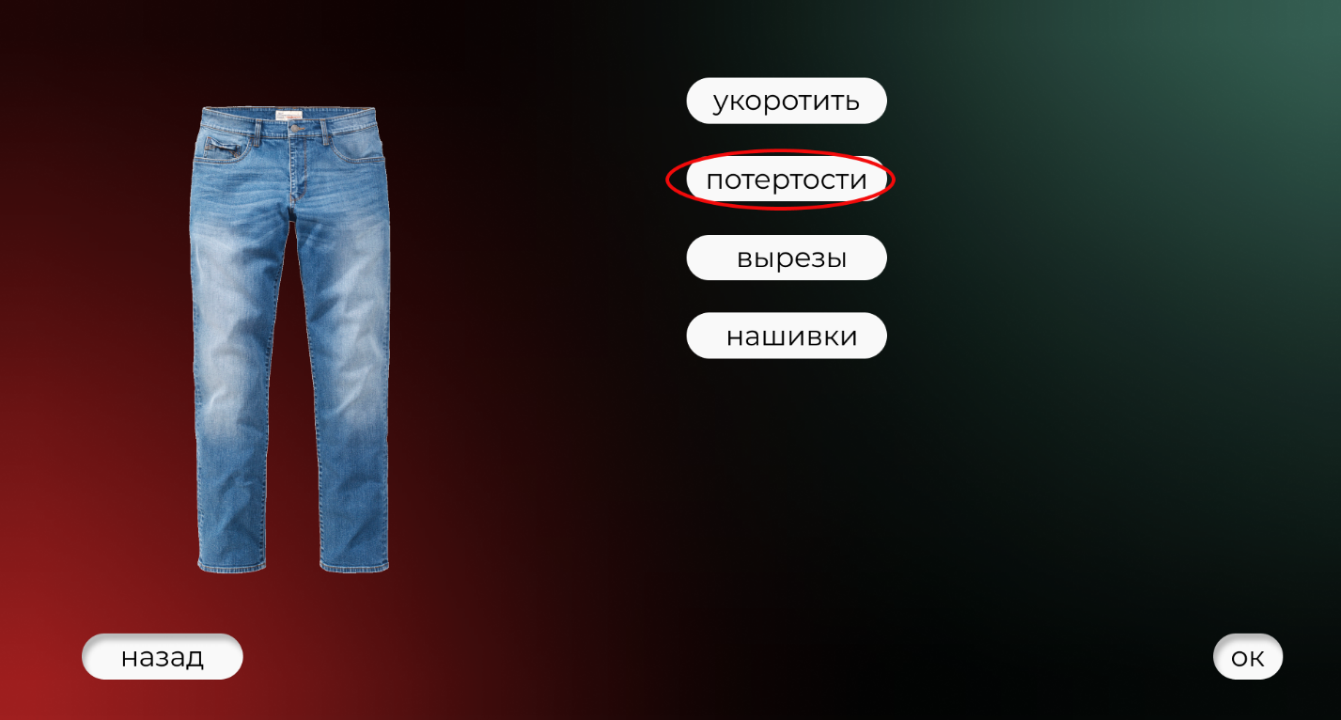

Рисунок .Макет джинсов

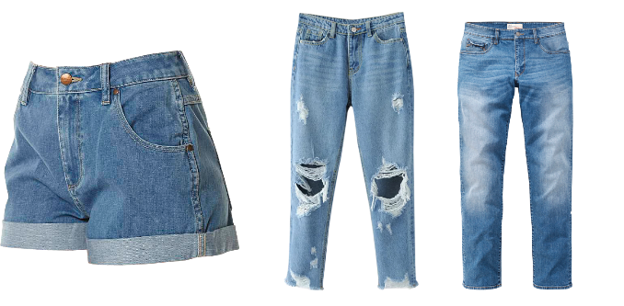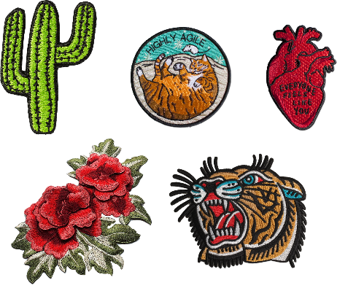

Рисунок .Варианты выбора и нашивки

Окно изменения «Юбка»

При нажатии на кнопку «Юбка» в окне «Низ» пользователю доступен набор параметров для изменения. Он может выбрать фасон(джинсовая или обычная), цвет(у обычной), нашивки(джинсовая). При нажатии на кнопку «Цвет» открывается палитра. Нашивки сменяются с каждым щелчком по соответствующей кнопке. Если пользователь хочет изменить свой выбор и перейти к прошлому окну, он нажимает на кнопку «Назад». Если пользователь закончил свои правки, он нажимает «ОК».

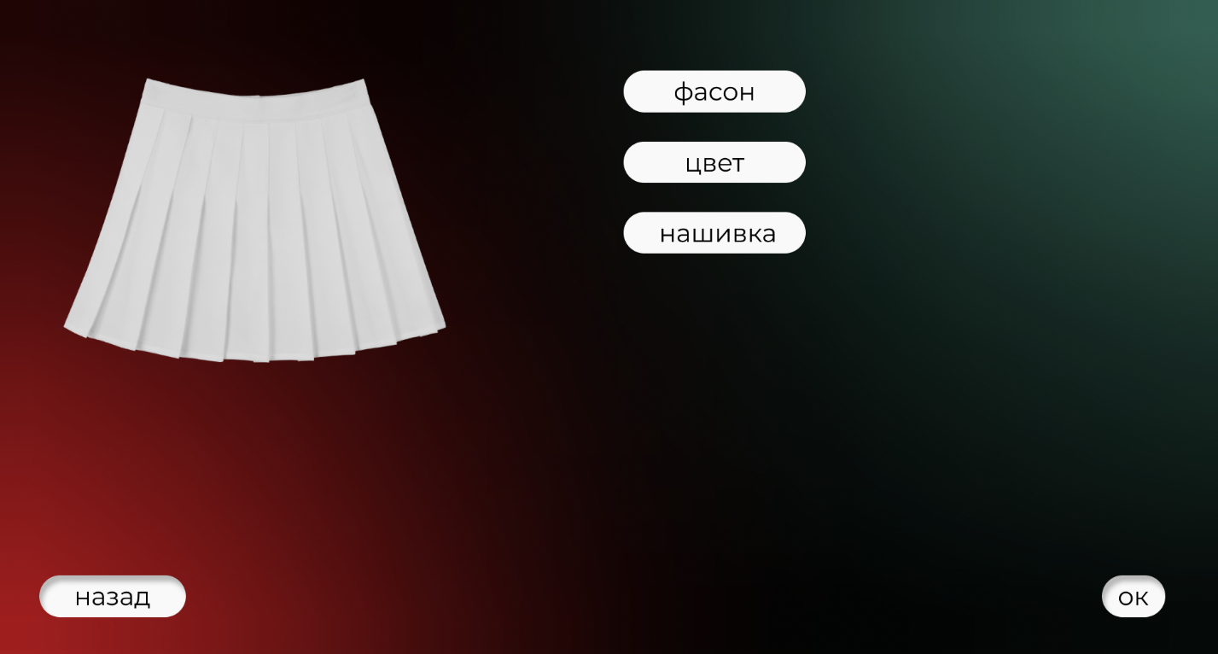

Рисунок .Макет юбки

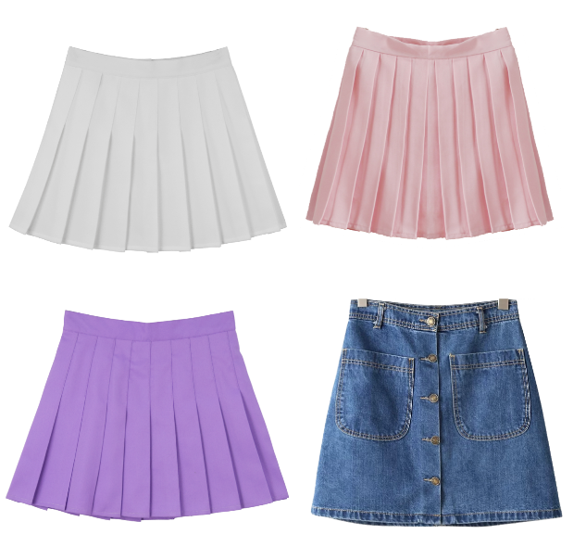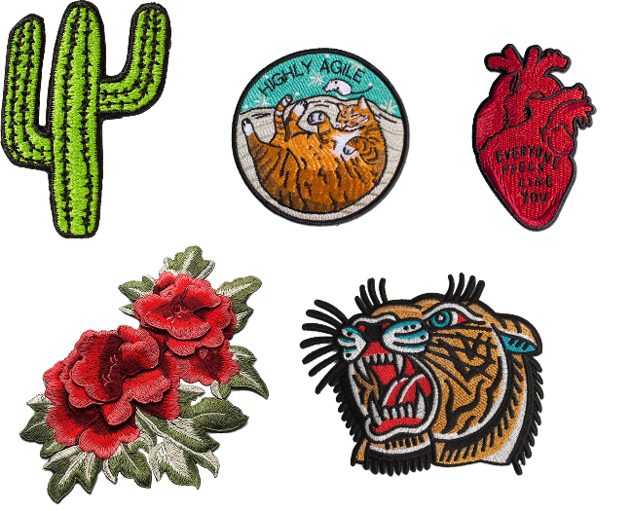

Рисунок .Фасоны, цвета обычной юбки, нашивки джинсовой

Окно выбора «Головные уборы»

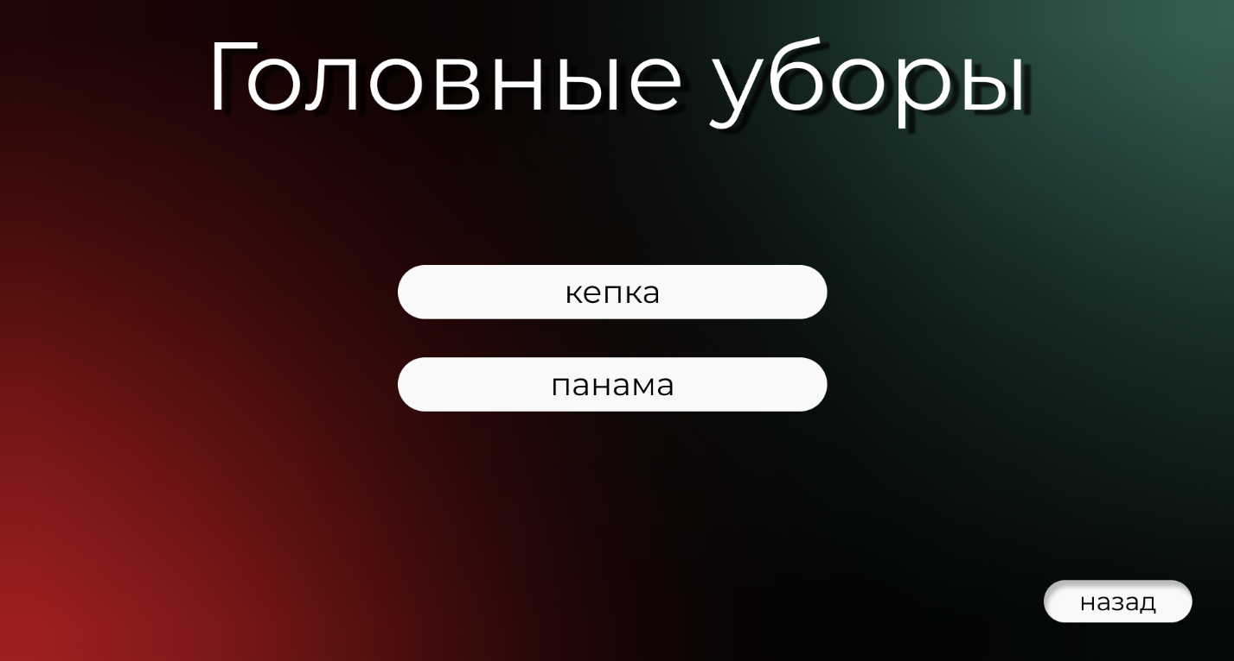При нажатии на кнопку «Головные уборы» пользователю доступен выбор между двумя вариантами: кепка и панама. Если пользователь хочет изменить свой выбор, он нажимает на кнопку «Назад».

Окно изменения «Кепка»

При нажатии на кнопку «Кепка» в окне «Головные уборы» пользователю доступен набор параметров для изменения. Он может выбрать цвет(палитра), кольца(максимум 2 штуки, меняется кол-во по щелчку на кнопку), рисунок(меняется по щелчку на кнопку), надпись(по щелчку на кнопку). Надпись и рисунки не могут быть добавлены одновременно. Если пользователь хочет изменить свой выбор и перейти к прошлому окну, он нажимает на кнопку «Назад». Если пользователь закончил свои правки, он нажимает «ОК».

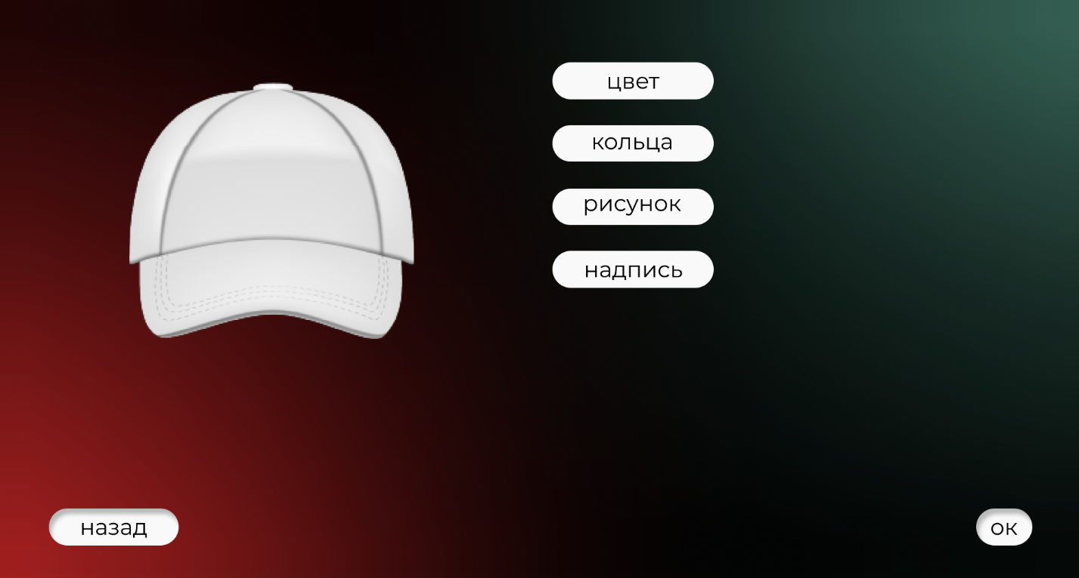

Рисунок .Макет кепки

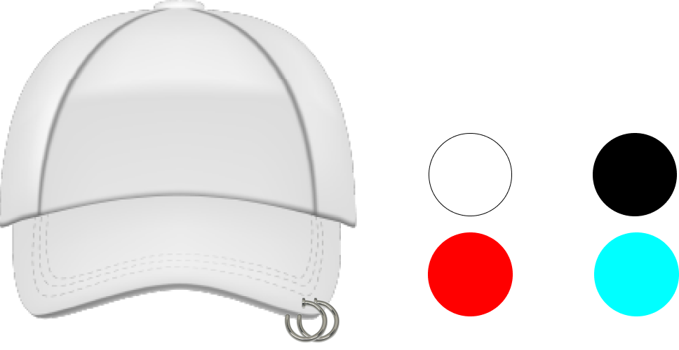

Рисунок .Кепка с кольцами (2 шт.), цвета

Окно изменения «Панама»

При нажатии на кнопку «Панама» в окне «Головные уборы» пользователю доступен набор параметров для изменения. Он может выбрать цвет(палитра), нашивка (меняется по щелчку на кнопку), надпись(по щелчку на кнопку). Надпись и нашивка не могут быть добавлены одновременно. Если пользователь хочет изменить свой выбор и перейти к прошлому окну, он нажимает на кнопку «Назад». Если пользователь закончил свои правки, он нажимает «ОК».

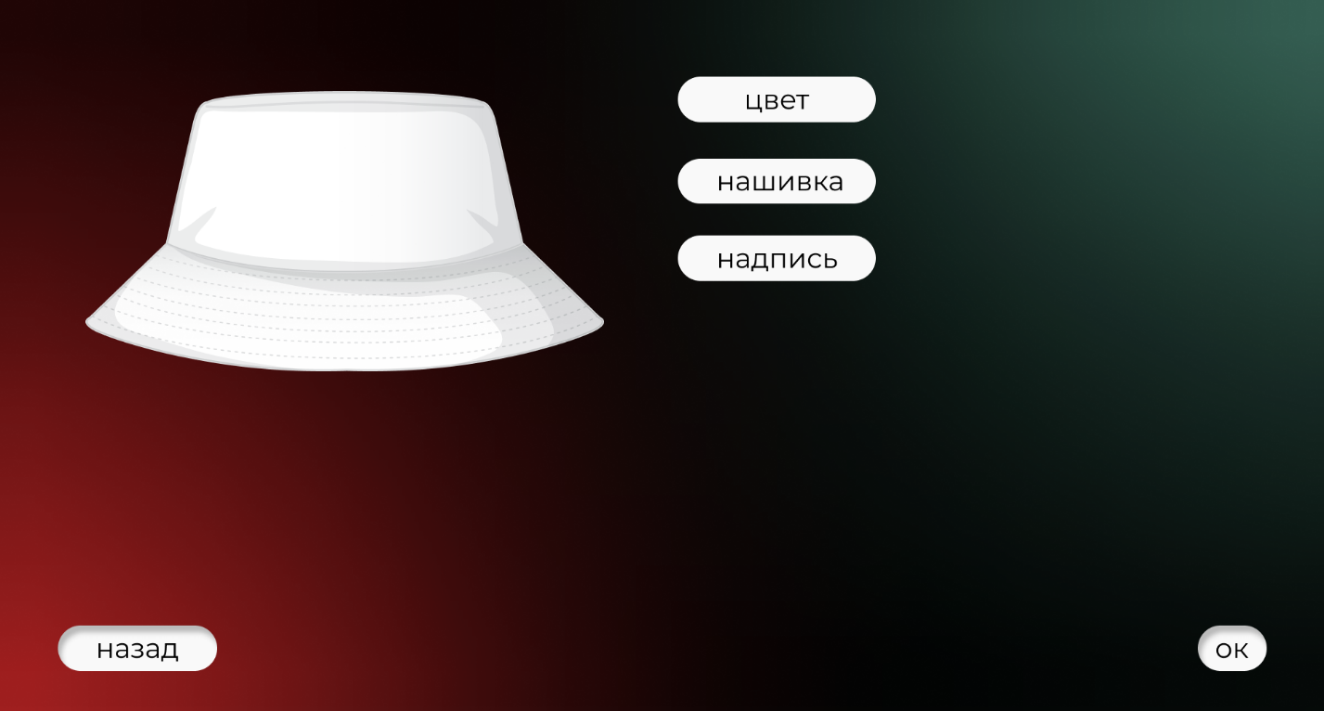

Рисунок .Макет панамы

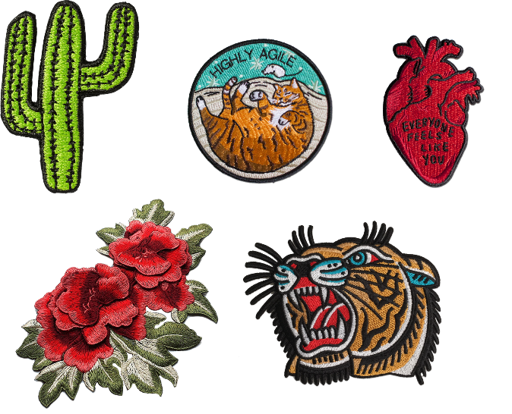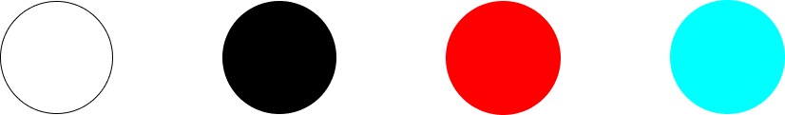

Рисунок .Нашивки и цвета

Окно выбора «Платье»

При нажатии на кнопку «Платье» пользователю доступен выбор между двумя вариантами: вечернее платье и повседневное платье. Если пользователь хочет изменить свой выбор, он нажимает на кнопку «Назад».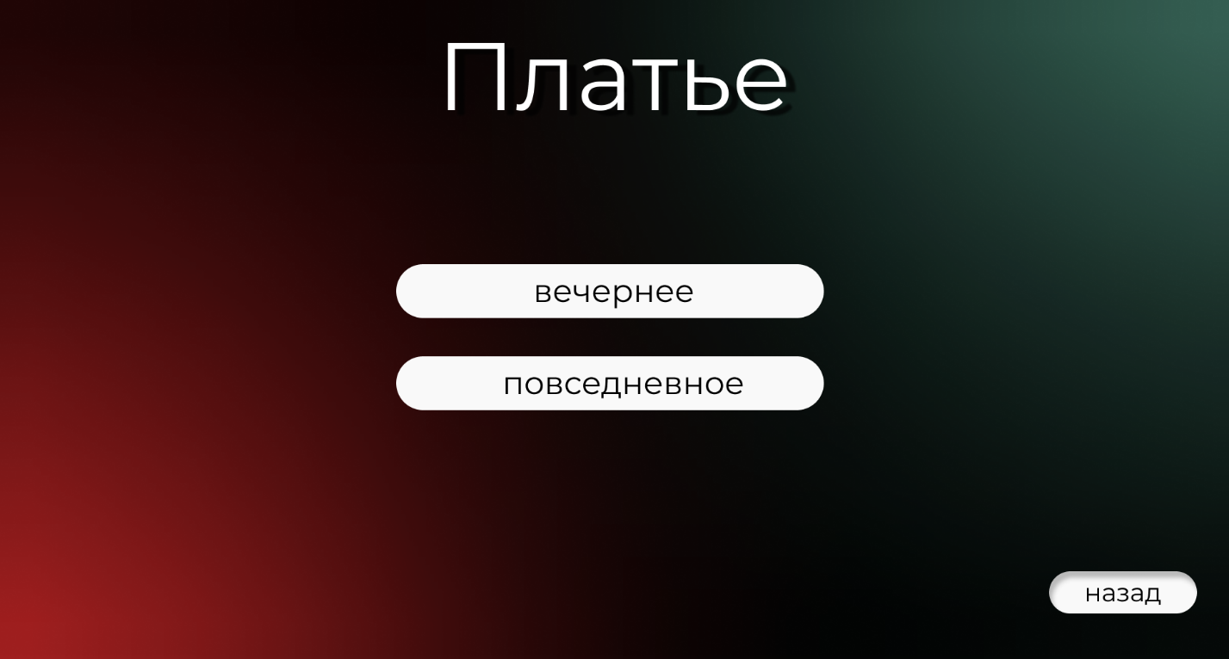

Окна изменения «Вечернее платье» и «Повседневное платье»

При нажатии на кнопки «Вечернее» или «Повседневное» в окне «Платье» пользователю доступен набор параметров для изменения. Он может выбрать цвет(палитра), рисунок (по щелчку на кнопку). Если пользователь хочет изменить свой выбор и перейти к прошлому окну, он нажимает на кнопку «Назад». Если пользователь закончил свои правки, он нажимает «ОК».

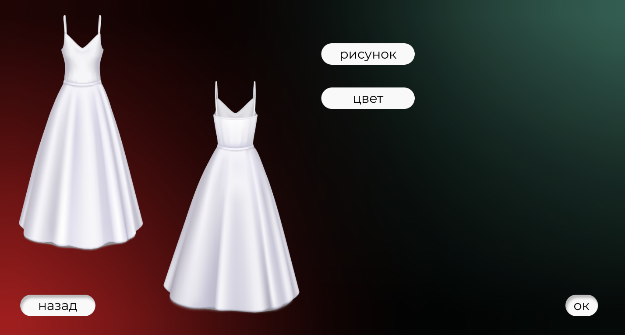

Рисунок .Макет вечернего платья

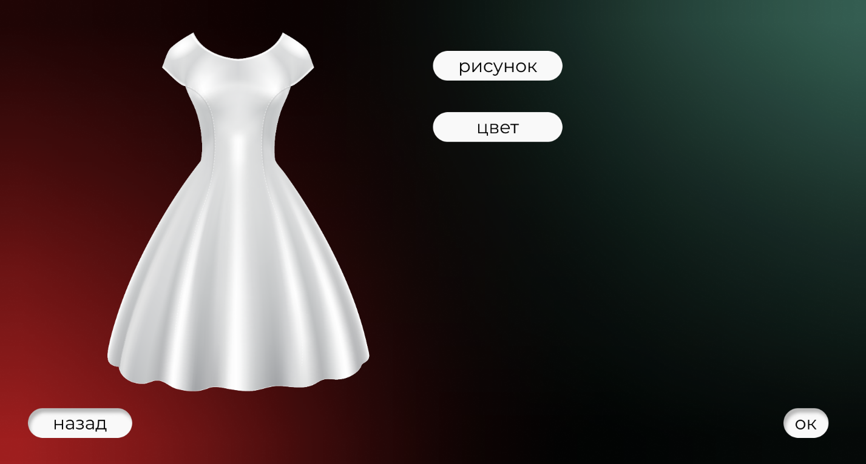

Рисунок .Макет повседневного платья

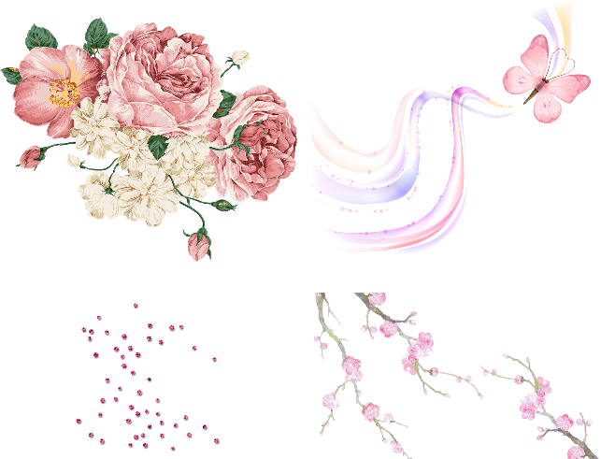

Рисунок .Рисунки и цвета

# Связь окон

